 | BURDUR MEHMET AKİF ERSOY ÜNİVERSİTESİ  Kalite Koordinatörlüğü  İZLEME VE YÖNLENDİRME RAPORLARI HAZIRLIK SÜRECİ İŞ AKIŞI | Doküman No
 |  | İlk Yayın Tarihi
 |  | Revizyon Tarihi
 |  | Revizyon No
 |  | Sayfa No

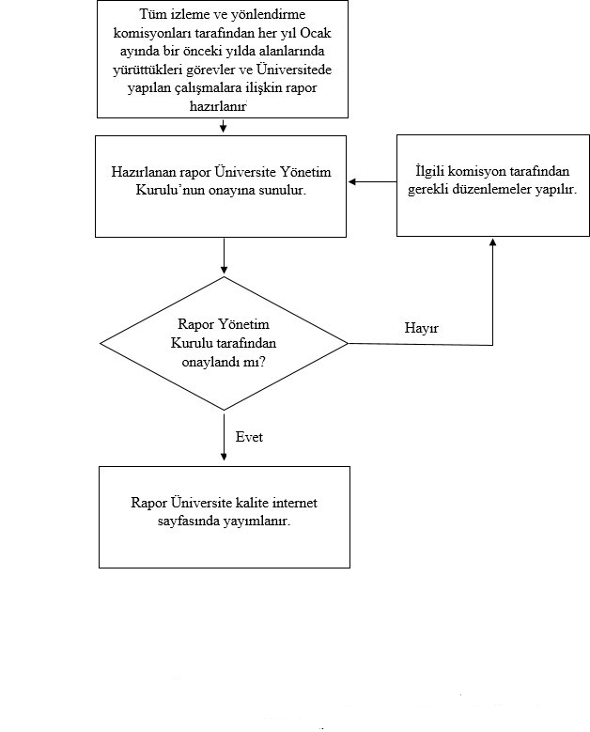

Hazırlayan | Kontrol | Onay

